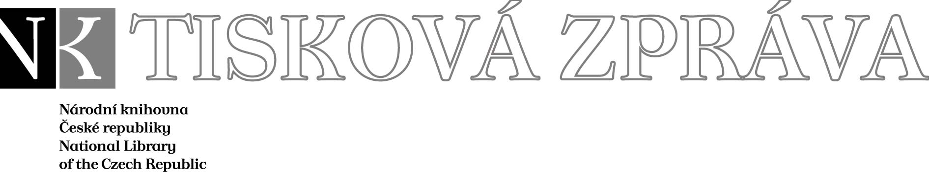
6.12. 2007

Více najdete na www.nkp.cz a www.klementinum.cz <Pro novináře>

Křest publikace Codex gigas - Ďáblova bible
(Tajemství největší knihy světa)
spojený s autogramiádou autorů

U příležitosti mimořádně úspěšné výstavy Codex gigas – Ďáblova bible (Tajemství největší knihy světa) pořádané v Galerii Klementinum vydala Národní knihovna ČR stejnojmennou publikaci. Její autoři – Kamil Boldan, Michal Dragoun, Dušan Foltýn, Jindřich Marek a Zdeněk Uhlíř – se sešli 6. prosince u příležitosti křtu a autogramiády v kavárně Knihkupectví Academia. Knihu, která zasvěceným a poutavým způsobem popisuje osudy legendami opředeného díla, pokřtila herečka a zpěvačka Yvetta Blanarovičová. Publikace o středověkém rukopisu, jenž po staletí přitahuje pozornost svou velikostí i neobvyklým vyobrazením ďábla, tak v její osobě získala patrona nad jiné povolaného. Jen málokdo nezná čerta, kterého si Blanarovičová zahrála ve filmové pohádce Princezna ze mlejna.

Pětice autorů se v publikaci Codex gigas - Ďáblova bible (Tajemství největší knihy světa) zabývá na sto dvaceti stranách unikátním rukopisem v různých souvislostech. Popisuje například, jak se ve středověku knihy psaly, a líčí okolnosti vzniku Ďáblovy bible i její dramatické putování z Čech až na sever Evropy. Zvláštní kapitola je věnována rovněž samotnému obsahu neobyčejného rukopisu, kde jsou na 312 pergamenových listech zaznamenány kromě bible i další texty, včetně Kosmovy kroniky, dvou historických prací Josepha Flavia, lékařských spisů a zaklínacích formulí proti nemocem a zlodějům. Publikace, která vyšla česky i v anglickém překladu, obsahuje nejenom reprodukce vybraných stránek z Ďáblovy bible ale i desítky dalších dobových vyobrazení, či nově pořízené fotografie, které s tématem „knihy knih“ souvisejí.

Codex gigas byl sepsán na počátku 13. století v benediktýnském klášteře v Podlažicích a záhy se o něm mluvilo jako o jednom z divů středověkého světa. Pozornost přitahoval již svými rozměry - bezmála jeden metr výšky a půl metru šířky, jimž žádná z jiných středověkých knih nemohla konkurovat, a váhou 75 kilogramů. Četné dohady budilo rovněž vyobrazení ďábla, díky kterému se této knize říká také Ďáblova bible. S ním ovšem sousedí vyobrazení Obce boží nebo-li Nebeského Jeruzalému. Jejich spojení není náhodné – jde o symbolické vyjádření podstaty světa, jak ho vnímal středověký člověk, světa, v němž proti sobě stojí Bůh a ďábel.

Cesta Ďáblovy bible do Švédska a zpět
Codex gigas několikrát změnil majitele a dostal se až do proslulé kunstkomory císaře Rudolfa II. na Pražském hradě. Zde se ho na konci třicetileté války zmocnila švédská vojska obléhající Prahu a spolu s dalšími vzácnými exponáty a živým lvem ho odvezla do své vlasti, kde se stal součástí sbírek královny Kristiny I. Švédské. V současné době je Ďáblova bible ve sbírkách Švédské Královské knihovny ve Stockholmu, která ji zapůjčila Národní knihovně ČR pro výstavu Codex gigas - Ďáblova bible (Tajemství největší knihy světa) v Galerii Klementinum. Expozice, kde je kromě unikátního středověkého rukopisu vystaveno na 160 dalších exponátů, patří k nejúspěšnějším výstavám pořádaným letos v České republice – od vernisáže 19. září prošlo galerií již přes 34 000 návštěvníků. Velké pozornosti se těší i publikace Codex gigas - Ďáblova bible (Tajemství největší knihy světa), které se v Galerii Klementinum prodalo 1 710 kusů, což znamená, že si ji zakoupil každý dvacátý návštěvník výstavy.

Další publikace o vzácných středověkých rukopisech
Úspěch publikace Codex gigas - Ďáblova bible (Tajemství největší knihy světa) navazuje na příznivý čtenářský ohlas, které měly jiné tituly z nakladatelství Národní knihovny ČR věnované vzácným středověkým rukopisům. V poslední době šlo například o pařížský zlomek latinského překladu Kroniky tak řečeného Dalimila, který se podařilo získat na aukci v Paříži. Jeho výstavu shlédlo v Klementinu za dva týdny přes 25 000 návštěvníků a faksimile této kroniky vyzdobené řadou skvostných iluminací se dosud prodalo – včetně následujícího komentovaného vydání nazvaného Příběhy z Dalimila - 12 000 výtisků.
K výjimečným vydavatelským počinům Národní knihovny v letošním roce bezpochyby patří i vydání barevné publikace s doprovodným CD-ROMem Velislavova bible/Velislai biblia picta, která přináší studii Zdeňka Uhlíře, předního odborníka oddělení rukopisů a starých tisků NK ČR. Velislavova bible je nejbohatěji iluminovaný středověký rukopis v celé střední Evropě: na 188 listech zahrnuje celkem 747 obrazů. Jejich prezentaci na CD-ROMu doprovází výběr z gregoriánských chorálů v podání souboru Schola Gregoriana Pragensis, které působivým způsobem dokreslují středověkou atmosféru vzniku rukopisu.

Úsek komunikace NK ČR

public.ur@nkp.cz

Partneři Národní knihovny ČR:

Generální partner



Partneři

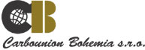

Mediální partneři



Národní knihovna České republiky, Klementinum 190, 110 00 Praha 1, tel./fax: +420 221 663 277
e-mail: public.ur@nkp.cz
www.nkp.cz • www.klementinum.cz

